Enseignement de Sciences économiques et sociales en classe de Terminale
Thème 3-1 La croissance économique est-elle compatible avec la préservation de l’environnement ?

QUIZZ
Choisissez une réponse (a/b/c) puis coloriez le cercle correspondant sur le document annexe ; une seule réponse est bonne parmi les trois propositions
Question 1.
Le Club de Rome a alerté pour la première fois sur les dangers de la croissance dans un rapport appelé « rapport Meadows » en :
- 1970
- 1972
- 1987

Question 2.
La notion de développement durable aujourd’hui recouvre plusieurs dimensions :
- les dimensions environnementale, sociale et culturelle
- les dimensions environnementale, sociale et économique
- les dimensions environnementale, économique et politique

Question 3.
L’analyse économique du développement durable s’intéresse au niveau et à l’évolution de différents stocks de capitaux :
- les capitaux technologique / humain / social et institutionnel / naturel
- les capitaux physique / humain / social et institutionnel / culturel
- les capitaux physique / humain / social et institutionnel / naturel

Question 4.
Un bien commun est un bien qui :
- Qui est mis en danger par l’externalité négative que représente la pollution
- Qui risque d’être surexploité s’il est pris en charge par le marché
- Qui est décrit en économie comme un bien non rival et non exclusif

Question 5.
La pêche aux thons est une activité économique qui s’exerce sur des biens :
- Non excluables et rivaux
- Non excluables et non rivaux
- Excluables et non rivaux

Question 6.
Le développement soutenable :
- Représente l’ensemble des changements économiques sociaux et politiques qui permettent de satisfaire les besoins jugés essentiels dans une société donnée.
- Est opposé à la croissance, car il passe nécessairement par sa limitation en particulier en termes de pollution et d’utilisation des ressources naturelles.
- Nécessite la prise en compte de plusieurs capitaux, qui peuvent être définis comme plus ou moins substituables selon les différentes analyses économiques.

Question 7.
La thèse de la soutenabilité forte :
- Repose sur l’idée d’une substituabilité entre les différents capitaux nécessaires au développement soutenable
- Repose sur l’idée de l’absence de substituabilité entre les différents capitaux nécessaires au développement soutenable
- Est une thèse défendue principalement par des économistes appartenant au courant libéral

Question 8.
La politique climatique est un exemple de politique environnementale qui vise à limiter :
- L’utilisation du glyphosate
- Les émissions de télé-réalité
- Les émissions de CO2

Document :

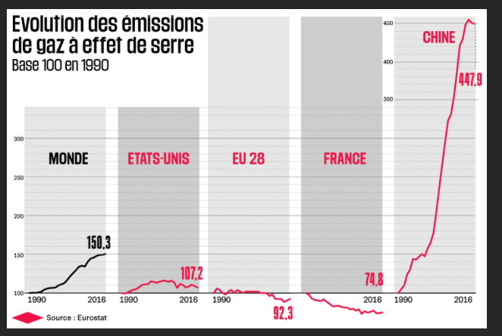

Question 9.
Selon Eurostat en Chine :
- Les émissions de gaz à effet de serre ont augmenté de 447,9% en 2016
- L’évolution des émissions de gaz est à l’indice 447,9 entre 1990 et 2016
- Les émissions de gaz à effet de serre ont été multipliées par 4,479 entre 1990 et 2016

Question 10.
Le fonctionnement des marchés de quotas peut être caractérisé par un des mécanismes suivants :
- Les demandeurs de quotas sont les agents économiques qui ont épuisé leurs permis d’émission et qui en demandent de nouveaux aux pouvoirs publics
- Les offreurs de quotas sont les agents économiques qui n’ont pas utilisé la totalité le leurs permis d’émission et qui les vendent sur ces marchés
- Les pouvoirs publics distribuent des permis d’émission aux offreurs de quotas qui les vendent ou pas sur ces marchés

